线程池原理
创建线程池需要使用 ThreadPoolExecutor 类，它的构造函数参数如下：
public ThreadPoolExecutor(int corePoolSize, //核心线程的数量
int maximumPoolSize, //最大线程数量
long keepAliveTime, //超出核心线程数量以外的线程空余存活时间
TimeUnit unit, //存活时间的单位
BlockingQueue<Runnable> workQueue, //保存待执行任务的队列
ThreadFactory threadFactory, //创建新线程使用的工厂
RejectedExecutionHandler handler // 当任务无法执行时的处理器
) {...}

ThreadPoolExecutor.execute:
public void execute(Runnable command) {
if (command == null)
throw new NullPointerException();
int c = ctl.get();
//1.当前池中线程比核心数少，新建一个线程执行任务
if (workerCountOf(c) < corePoolSize) {
if (addWorker(command, true))
return;
c = ctl.get();
}

//2.核心池已满，但任务队列未满，添加到队列中
if (isRunning(c) && workQueue.offer(command)) {
int recheck = ctl.get();
if (! isRunning(recheck) && remove(command)) //如果这时被关闭了，拒绝任务
reject(command);
else if (workerCountOf(recheck) == 0) //如果之前的线程已被销毁完，新建一个线程
addWorker(null, false);
}
//3.核心池已满，队列已满，试着创建一个新线程
else if (!addWorker(command, false))
reject(command); //如果创建新线程失败了，说明线程池被关闭或者线程池完全满了，拒绝任务
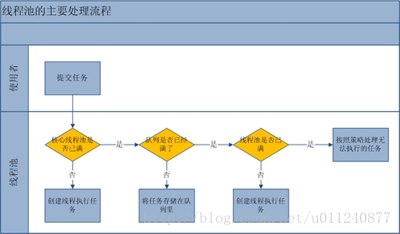

- corePoolSize：核心线程池数量
  - 在线程数少于核心数量时，有新任务进来就新建一个线程，即使有的线程没事干
  - 等超出核心数量后，就不会新建线程了，空闲的线程就得去任务队列里取任务执行了
- maximumPoolSize：最大线程数量
  - 包括核心线程池数量 + 核心以外的数量
  - 如果任务队列满了，并且池中线程数小于最大线程数，会再创建新的线程执行任务
- keepAliveTime：核心池以外的线程存活时间，即没有任务的外包的存活时间
  - 如果给线程池设置 allowCoreThreadTimeOut(true)，则核心线程在空闲时头上也会响起死亡的倒计时
  - 如果任务是多而容易执行的，可以调大这个参数，那样线程就可以在存活的时间里有更大可能接受新任务
- workQueue：保存待执行任务的阻塞队列
  - 不同的任务类型有不同的选择，下一小节介绍
- threadFactory：每个线程创建的地方
  - 可以给线程起个好听的名字，设置个优先级啥的
- handler：饱和策略，大家都很忙，咋办呢，有四种策略
  - CallerRunsPolicy：只要线程池没关闭，就直接用调用者所在线程来运行任务
  - AbortPolicy：直接抛出 RejectedExecutionException 异常
  - DiscardPolicy：悄悄把任务放生，不做了
  - DiscardOldestPolicy：把队列里待最久的那个任务扔了，然后再调用 execute() 试试看能行不
  - 我们也可以实现自己的 RejectedExecutionHandler 接口自定义策略，比如如记录日志什么的

保持执行任务的阻塞队列
线程池中使用的队列是 BlockingQueue 接口，常用的实现有如下几种：
- ArrayBlockingQueue：基于数组、有界，按 FIFO（先进先出）原则对元素进行排序
- LinkedBlockingQueue：基于链表，按FIFO （先进先出） 排序元素
  - 吞吐量通常要高于 ArrayBlockingQueue
  - Executors.newFixedThreadPool() 使用了这个队列
- SynchronousQueue：不存储元素的阻塞队列
  - 每个插入操作必须等到另一个线程调用移除操作，否则插入操作一直处于阻塞状态
  - 吞吐量通常要高于 LinkedBlockingQueue
  - Executors.newCachedThreadPool使用了这个队列
- PriorityBlockingQueue：具有优先级的、无限阻塞队列

